Dédicace

A nos très chers parents pour tout ce qu'ils ont fait, leurs amours, leur tendresse et leur soutien. A nos chers frères et sœurs, pour leur appui leurs encouragements permanents et leur soutien moral .

Remerciement

Tout d’abord, nous rendons grâce à ALLAH l’Unique Dieu de nous avoir permis l’achèvement du présent travail. Ensuite, nous tenons à exprimer nos humbles remerciements avec un grand plaisir et un grand respect à notre encadrant Dr.Cheik Dhib, pour ses conseils, sa disponibilité et ses encouragements ; des qualités qui nous ont permis de réaliser ce travail dans les meilleures conditions. Enfin, nous remercions tous les membres de l’Unité de Recherche qui ont contribué à la réalisation de notre projet.

**Résumé**

Ce travail s’inscrit dans le cadre d’un projet de fin d’études à Institut Supérieur de Comptabilité et d’Administration des Entreprises (ISCAE) pour l’observation du Diplôme de Licence en Informatique de Gestion. Notre projet consiste dans l’étude, la conception et la réalisation d’une application gestion de l’unité de recherche de l’ISCAE. Dans ce cadre, nous avons conçu et développé un site web pour une unité de recherche. Pour cette fin, nous avons fait recours à plusieurs outils de développement informatique dont essentiellement LARAVEL, MYSQL, PHP, HTML, CSS et UML.

**Abstract**

This work is part of an end-of-studies project at the Higher Institute of Accounting and Business Administration (ISCAE) for the observation of the Bachelor Degree in Management Information Technology. Our project consists of the study, design and implementation of a management application for the ISCAE research unit. In this context, we designed and developed a website for a research unit. To this end, we have used several IT development tools, mainly LARAVEL, MYSQL, PHP, HTML, CSS and UML.

ملخص

هذا العمل هو جزء من مشروع نهاية الدراسات في المعهد العالي للمحاسبة وإدارة الأعمال (ISCAE) لمراقبة درجة البكالوريوس في تكنولوجيا المعلومات الإدارية. يتكون مشروعنا من دراسة وتصميم وتنفيذ تطبيق إدارة لوحدة أبحاث ISCAE. في هذا السياق ، قمنا بتصميم وتطوير موقع على شبكة الإنترنت لوحدة بحثية. تحقيقا لهذه الغاية ، استخدمنا العديد من أدوات تطوير تكنولوجيا المعلومات

Table des matières

Introduction 5

Chapitre I : Présentation de URPIMA 6

1. Objectifs spécifiques 7

2. Axes de recherche : 7

3. Les membres de l’unité 8

Chapitre II : Présentation de travail réalisé 9

1. Les outils de modélisation 9

2. Scrum 9

2.1 Model Sprint 10

2.3.1 Backlog du Sprint 1 10

2.3.2 MCD 10

2.3.3 MLD 11

2.3.4 Diagramme de cas d`utilisation 11

2.3.5 Diagramme de Séquence 12

2.4.1 Backlog du Sprint 2 13

2.4.2 MCD 14

2.4.3 MLD 14

2.4.4 Diagramme de cas d`utilisation 15

2.4.5 Diagramme de Séquence 15

2.5.1 Backlog du Sprint 3 16

2.5.2 MCD 16

2.5.3 MLD 17

2.5.4 Diagramme de cas d`utilisation 17

2.5.5 Diagramme de Séquence 18

2.6.1 Backlog du Sprint 4 18

2.6.2 MCD 19

2.6.3 MLD 19

2.6.4 Diagramme de cas d`utilisation 19

Chapitre III : Réalisation 20

1. Le Modèle-vue-contrôleur 20

1.1 Modèle 20

1.2 Vue 20

1.3 Contrôleur 20

1.4 Traitement 20

2. Les langages 21

2.2. HTML 21

2.3. CSS 22

2.4. JavaScript 22

2.5. JQuery 22

2.6. Ajax 22

3. Framework 23

3.2 Bootstrap 23

4. L`environnement et le serveur utiliser 23

Conclusion générale : 25

Références : 26

## Introduction

L’unité de recherche de l’Institut Supérieur de Comptabilité et d’Administration des Entreprises (ISCAE) est un département ayant pour mission de contribuer à l’encadrement des étudiants des cycles de Master et de Doctorat, à la création, la diffusion et la valorisation de la recherche dans le domaine de mathématiques appliquées et d’informatique. Elle assure également le lien entre la recherche et les formations de l’établissement. En outre, l’unité de recherche est aussi un pôle d’innovation et cherche à renforcer le transfert de technologies et à accélérer la transition vers le numérique au profit des institutions locales étatiques ou privées.

Par rapport aux objectifs, l’unité de recherche vise :

* La création d’un environnement favorable à la recherche scientifique ;
* La réalisation des travaux de recherches dans les domaines des sciences économiques et de gestion et ce conformément aux priorités nationales ;
* La participation à l’enseignement et à l’encadrement des masters et Co-encadrement des thèses;
* La participation à la formation des étudiants en Economie, administration des affaires et d’autres formations destinées aux professionnels ;
* L’organisation des manifestations scientifiques ;
* La disposition des données fiables sur l’économie nationale et l’environnement des affaires au pays ;
* L’amélioration du rayonnement de l’institut.

## Chapitre I : Présentation de URPIMA

L’unité de recherche « URPIMA » est une unité de recherche implantée au sein du département de Méthodes quantitatives et informatique dans les locaux de l’ISCAE. L’unité de recherche a pour mission de contribuer à l’encadrement des étudiants de Master et Doctorat, à la création, la diffusion et la valorisation de la recherche dans le domaine de Mathématiques appliquées et d’informatique. Elle assure également le lien entre la recherche et les formations de l’établissement. Par ailleurs, l’unité est aussi un pôle d’innovation et cherche à renforcer le transfert de technologies et à accélérer la transition vers le numériques au profit des institutions locales étatiques ou privées.

### Objectifs spécifiques

* + Créer un environnement favorable à la recherche scientifique ;
  + Réaliser des travaux de recherches dans les domaines des sciences économiques et de gestion et ce conformément aux priorités nationales ;
  + Participer à l’enseignement et à l’encadrement des masters et Co-encadrement des thèses ;
  + Participer à la formation des étudiants en Economie, administration des affaires et d’autres formations destinées aux professionnels ;
  + Organiser des manifestations scientifiques ;
  + Disposer des données fiables sur l’économie nationale et l’environnement des affaires au pays ;
  + Améliorer le rayonnement de l’institut.

### Axes de recherche :

* Axe 1 : Intelligence artificielle ;
* Axe 2 : Optimisation, Graphes, Recherche Opérationnelle, Analyse numérique, Equations aux Dérivées Partielles ;
* Axe 3 : Statistiques, Calcul Stochastique, Probabilité, Finances ;
* Axe 4 : Ingénierie des Données et des Connaissances ;
* Axe 5 : Big data et Internet des Objets.

### Les membres de l’unité

L’unité regroupe des enseignants-chercheurs rattachés à l’ISCAE, des chercheurs, des chercheurs-associés des autres établissements, des doctorants, des post-doctorants et des étudiants en master.

**4.Cahier de charge**

* 1. **Contraintes :**
* Tout utilisateur doit être identifié et authentifié dans un seul référentiel pour l'accès à l'ensemble des ressources.
* Des mécanismes de mises en avant et d'alertes doivent être mises en place pour pousser l'information pertinente vers l'utilisateur et rendre ainsi plus efficace l'utilisation des ressources.
  1. **Besoins fonctionnels :**

1. **Gestion des utilisateurs :**
2. Créer une permission :

Une permission est caractérisée par :

* Son id ;
* Son titre.

1. Liste des permissions : l’administrateur peut consulter la liste des permissions, puis il peut les modifiés ou les supprimés.
2. Créer un rôle :

Un rôle est caractérisé par :

* Son id ;
* Son titre.

1. Liste des groupes : l’administrateur peut consulter la liste des rôles, puis il peut les modifiés ou les supprimés.
2. Créer un utilisateur :

Un utilisateur est caractérisé par :

* Son nom et prénom ;
* E-mail, photo … ;
* Spécialité, grade, HDR PHD… ;
* Son mot de passe crypté pour accéder à le site.
* Préciser son rôle (droit d’accès).

1. Liste des utilisateurs : l’administrateur peut consulter la liste des utilisateurs, puis il peut les modifiés ou les supprimés et les donnent leurs rôles et leurs permissions.

***Remarque* :**

* Il ne serait pas possible d’avoir deux utilisateurs avec le même login.
* Dans un premier lieu on propose trois types de rôles ou droits d’accès :
* Administrateur : qui a le droit d’accéder à toutes les fonctionnalités de site.
* **Chercheur**: il peut consulter le site en plus il a le droit d’accéder d’ajouter, modifier et supprimer leurs publications.
* **Visiteur** : il peut consulter le site.

1. **Gestion des secondaires :**
2. Gestion des séminaires :

* Ajouter un séminaire : Pour ajouter un séminaire l’utilisateur doit renseigner les données suivantes : titre, description, axe…………etc.
* Liste des séminaires : l’utilisateur peut voir la liste des séminaires, puis il peut les modifiés ou les supprimés.

1. Gestion des projets :

* Ajouter un projet : Pour ajouter un projet l’utilisateur doit renseigner les données suivantes : titre, type, description, nature, responsable…etc.
* Liste des projets **:** L’utilisateur peut consulter la liste des projets, puis il peut les modifiés ou les supprimés.

1. Gestion des publications :

* Ajouter une publication : Pour ajouter une publication l’utilisateur doit renseigner les données suivantes : titre, type, année, auteur …etc.
* Liste des publications **:** L’utilisateur peut consulter la liste des publications, puis il peut les modifiés ou les supprimés.

1. Gestion des axes :

* Ajouter un axe : Pour ajouter un axe l’utilisateur doit renseigner les données suivantes : nom ,responsable, membre …etc.
* Liste des axes **:** L’utilisateur peut consulter la liste des axes, puis il peut les modifiés ou les supprimés.

1. Gestion des sous axes :

* Ajouter un sous axe : Pour ajouter un axe l’utilisateur doit renseigner les données suivantes : nom, axe …etc.
* Liste des sous axes **:** L’utilisateur peut consulter la liste des sous axes, puis il peut les modifiés ou les supprimés.
  1. **Besoins non fonctionnels :**
* **La convivialité *:*** le site doit être simple et facile à manipulé même par des non experts.
* **L’interface *:*** avoir un site qui respecte les principes des Interfaces  
  Homme/Machine (IHM) tels que l'ergonomie et la fiabilité.
* **La performance *:*** le site devra être performante c'est-à-dire que le système doit réagir dans un délai précis, quel que soit l’action de l’utilisateur.
* **Portabilité** *:* facilité avec laquelle le site peut fonctionner sous différents environnements matériels et logiciels.
* **Extensibilité (maintenance)** *:* facilité avec laquelle le site se prête à sa maintenance, c'est-à-dire à une modification ou à une extension des fonctions qui lui sont demandées.
* **Réutilisabilité** *:* aptitude d'un logiciel à être réutilisé, en tout ou en partie, dans de nouvelles applications.
* **La sécurité :** le site devra être hautement sécurisée.
* Définir les niveaux d’accès possibles au système pour les utilisateurs du système.
* Chaque utilisateur doit avoir un mot de passe crypté.

## Chapitre II : Présentation de travail réalisé

#### Les outils de modélisation

* La boite à outils que nous avons utilisée pour l’analyse des besoins est « Entreprise Architect » qu’on définit si dessous :

  
 StarUML est un outil d’analyse de création UML,  
 couvrant le développement du logiciel de rassemblement  
 d’exigences, en passant par les étapes d’analyse, les modèles  
 de conception et les étapes de test et d’entretien.  
 Cet outil permet de bien schématiser notre application,  
 pour passer de la conception vers la réalisation. Il facilite la  
 représentation des diagrammes UML tels que le diagramme

Des cas d’utilisation, d’activités et des classes.

* Pour la conception de la base de données nous avons utilisé le

Logiciel « JMerise » :

 JMerise est un logiciel dédié à la modélisation des modèles

Conceptuels de données (MCD) pour Merise il permet la

Généralisation et la spécialisation des entités, la création des

Relations et des cardinalités ainsi que la généralisation des

Modèles logiques de données (MLD) et des scripts SQL.

#### Scrum

Scrum est un Framework qui aide les équipes à collaborer. À l'instar d'une équipe de rugby (d'où le nom de cette méthodologie) s'entraînant en vue d'un match important, Scrum encourage les équipes à apprendre par l'expérience, à s'auto-organiser pendant qu'elles tentent de résoudre un problème, mais aussi à réfléchir à leurs victoires et à leurs défaites pour s'améliorer en continu.

##### **Model Sprint**

**2.2** Description du travail réalisé de sprint 0

**Lorsque nous avons rencontré le professeur pour la première fois, il nous a ordonné d’identifier les besoins de l'unité pour le site, et nous avons collecté les informations nécessaires à la construction du site.**

**2.3** Description du travail réalisé de sprint 1

**Ensuite, lors de notre deuxième réunion, nous avons commencé à construire le site avec le Framework Laravel. Puis, nous avons choisi le modèle, mis mettre les droits d'accès des utilisateurs depuis l'authentificateur et fait le Crud sur deux tables pour le chercheur ainsi que le pivot. Pour ce faire, nous avons effectué des et découvert laravel.**

###### 2.3.1 Backlog du Sprint 1

|  |  |  |
| --- | --- | --- |
| ID | Tache | Propriété |
| 1 | Choisir le Template | Elevée |
| 2 | Authentification | Elevée |
| 3 | Les droits d’accès pour les utilisateurs | Elevée |
| 4 | CRUD pour chercheur | Elevée |
| 5 | CRUD pour axe | Elevée |
| 6 | CRUD pour rôle | Elevée |
| 7 | CRUD pour permission |  |

###### 2.3.2 MCD

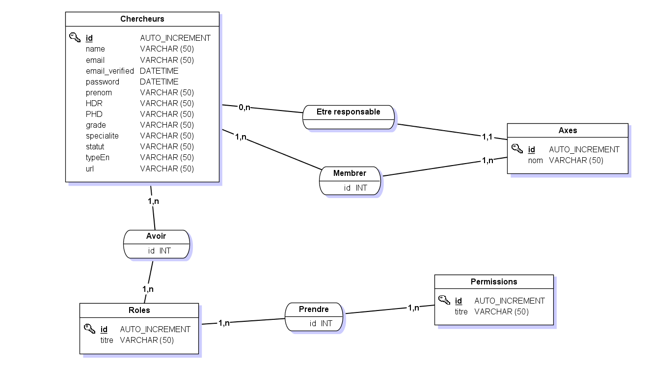

###### 2.3.3 MLD

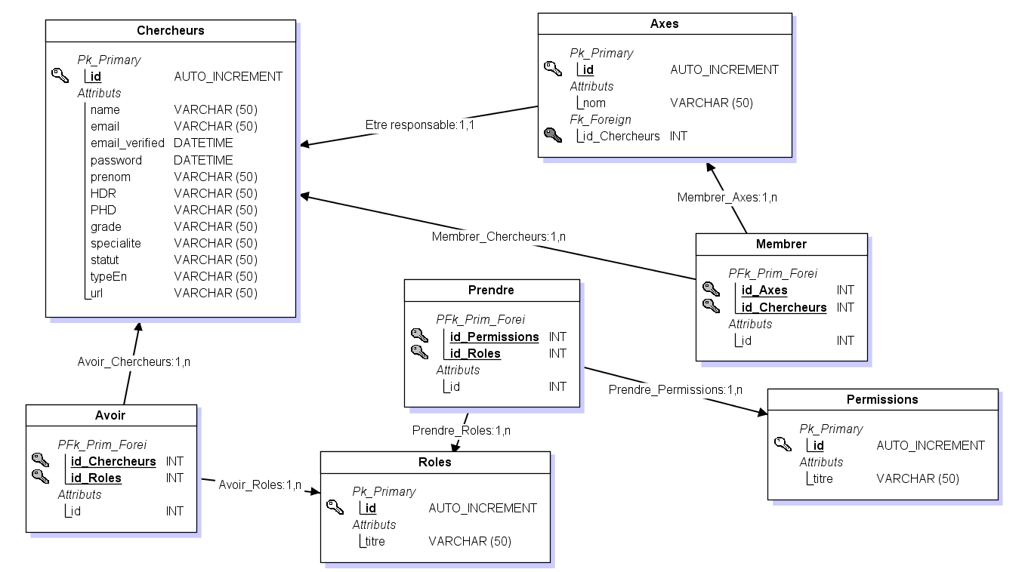

###### 2.3.4 **Diagramme de cas d`utilisation**

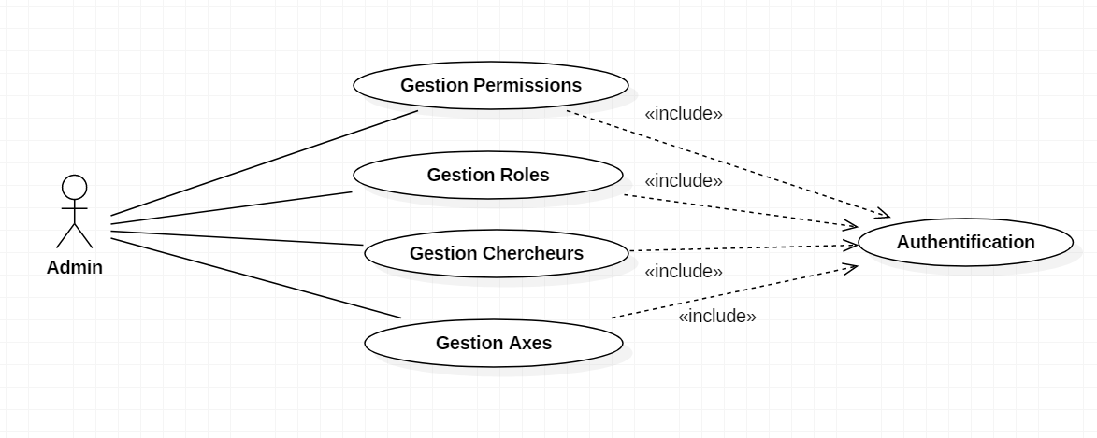

2.3.5 Diagramme de Séquence**: Pour ajouter chercheur**

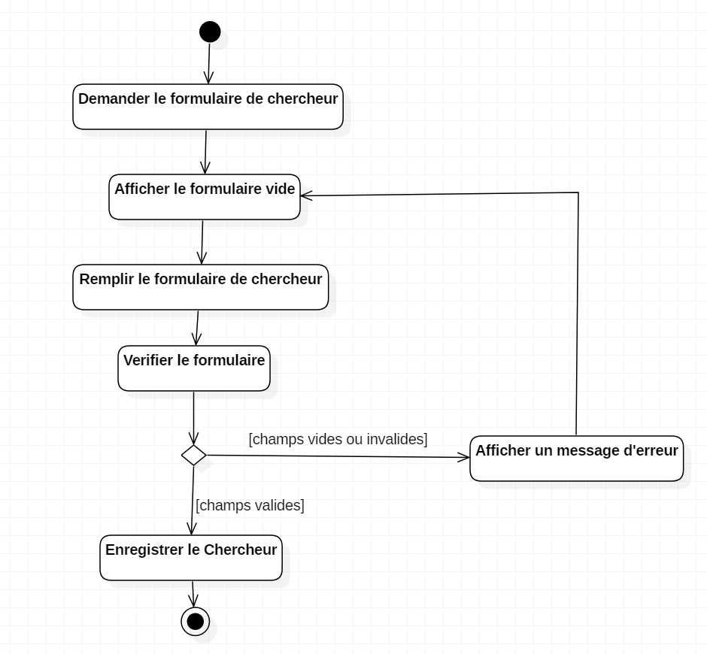

**2.4** Description du travail réalisé de sprint 2

Lors du troisième rendez-vous (après avoir rempli les taches que nous avions prises lors du deuxième rendez-vous), notre professeur nous a demandé de traduire le site en trois langues (le français, l’anglais et l’arabe), d’exporter les tableaux en PDF et Excel, de créer le contact email pour permettre le visiteur ou le chercher de contacter l’administrateur, et enfin de faire le Crud de des tables séminaire et sous axe. Le travail en groupe de ce sprint a été permis à distance en utilisant Github.

###### 2.4.1 Backlog du Sprint 2

|  |  |  |
| --- | --- | --- |
| ID | Tache | Propriété |
| 1 | Traduction de site en 3 langues | Elevée |
| 2 | Email contacter | Elevée |
| 3 | CRUD pour sous axe | Elevée |
|  | CRUD séminaire |  |
| 4 | L’exportation des table en PDF , EXCEL | Elevée |
| 5 | Découvrir GitHub | Elevée |

###### 2.4.2 MCD

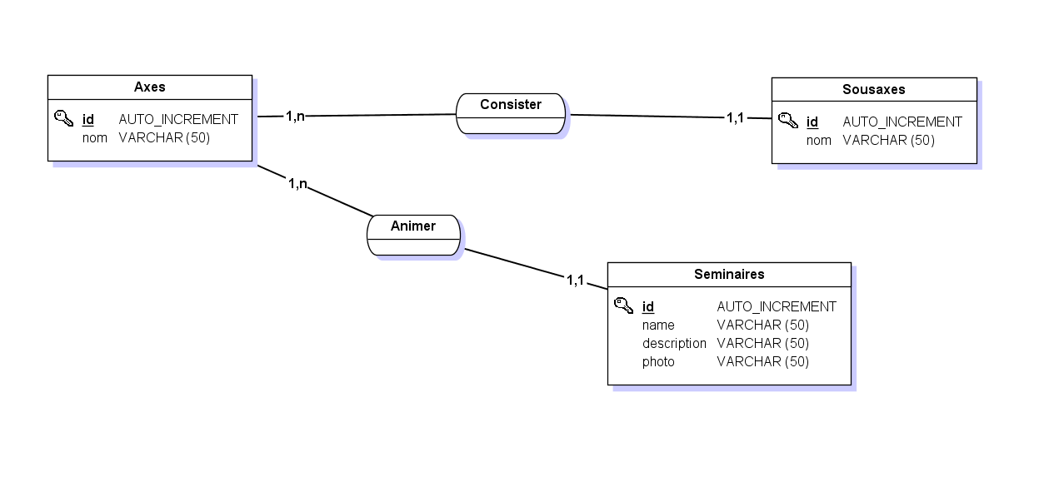

###### 2.4.3 MLD

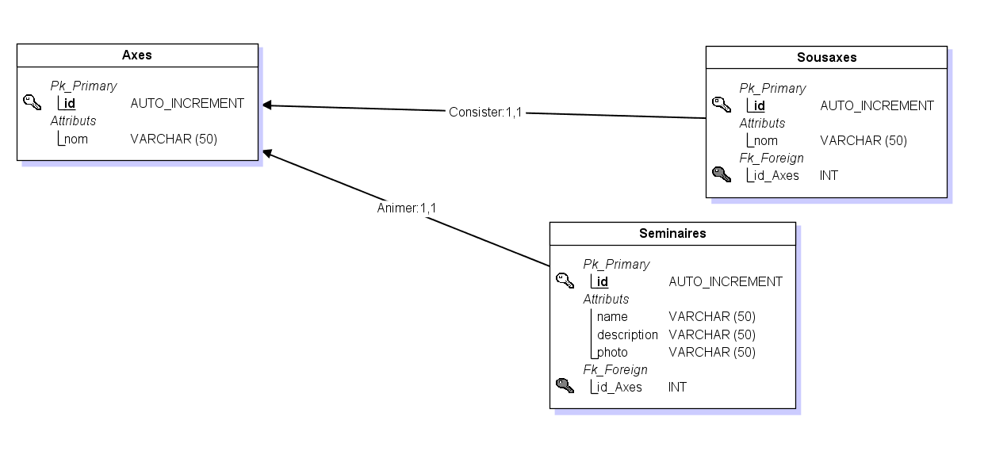

###### 2.4.4 Diagramme de cas d`utilisation

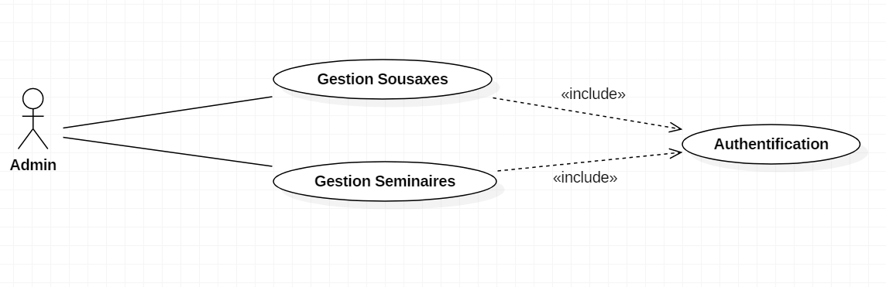

2.4.5 Diagramme de Séquence**: Pour ajouter séminaire**

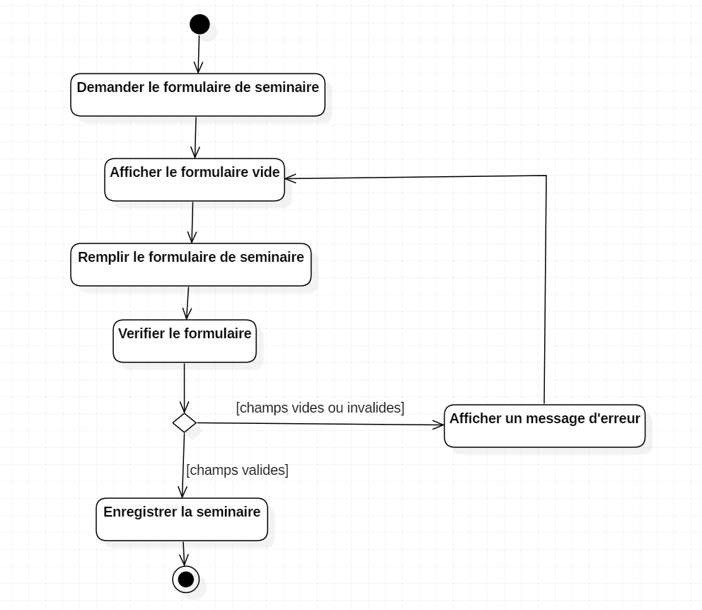

**2.5** Description du travail réalisé de sprint 3

Les issues de la quatrième réunion consistaient préalablement à l’établissement d’un Crud des tables projets, de publication, de membre et d’auteur. Ensuite, nous intégré les possibilités de récupération et de changement des mots de passe. Ceci est promis par l’envoi par l’utilisateur d’une demande à l’administrateur qui peut accepter ou refuser sa requête en lui transmettant un email de réponse.

###### 2.5.1 Backlog du Sprint 3

|  |  |  |
| --- | --- | --- |
| ID | Tache | Propriété |
| 1 | Configuration des emails | Elevée |
| 2 | CRUD pour projet | Elevée |
| 3 | CRUD pour publication | Elevée |
| 4 | CRUD pour membre | Elevée |
| 5 | CRUD pour auteur | Elevée |

###### 2.5.2 MCD

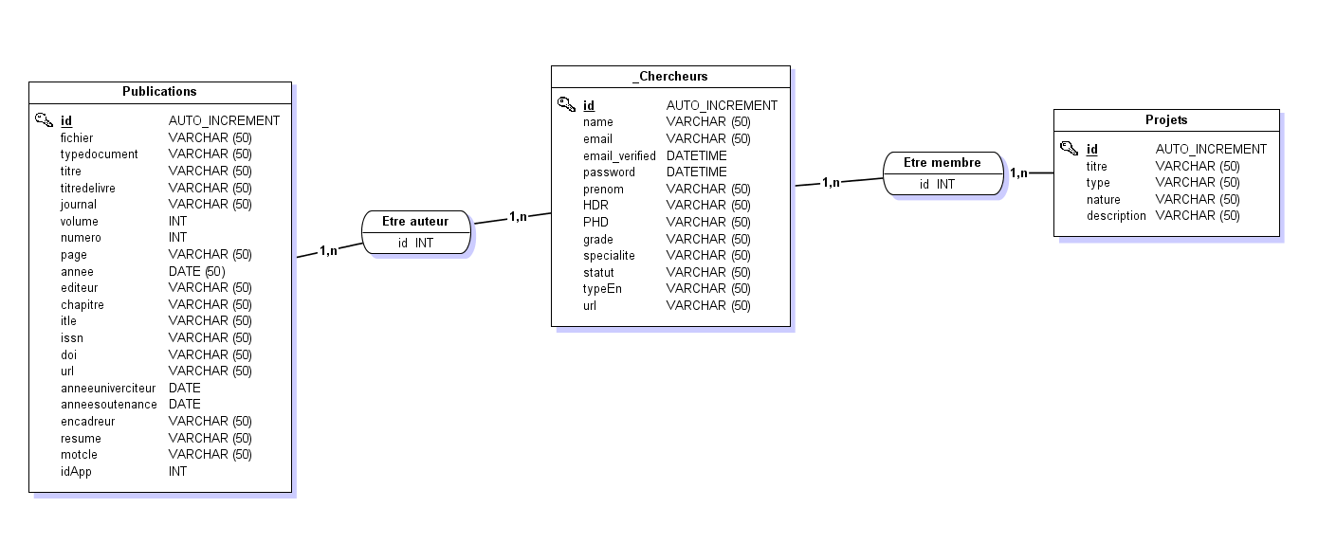

###### 2.5.3 MLD

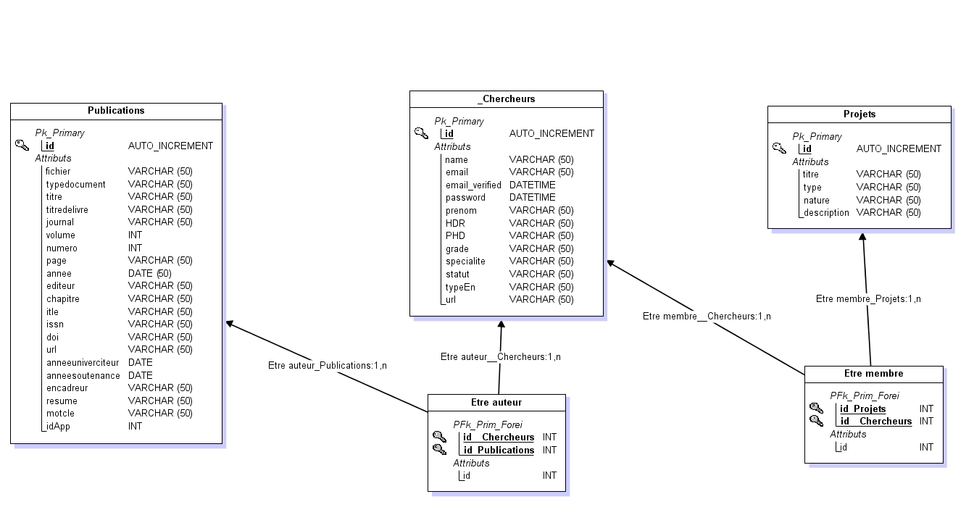

###### 2.5.4 Diagramme de cas d`utilisation

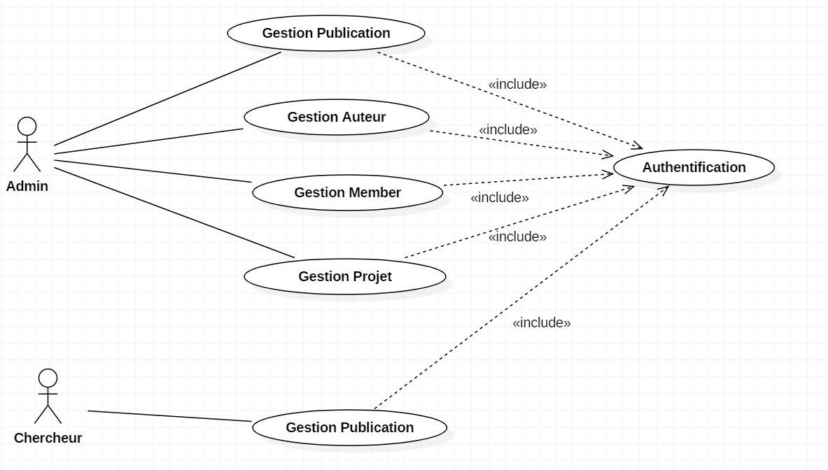

2.5.5 Diagramme de Séquence**: Pour ajouter publication**

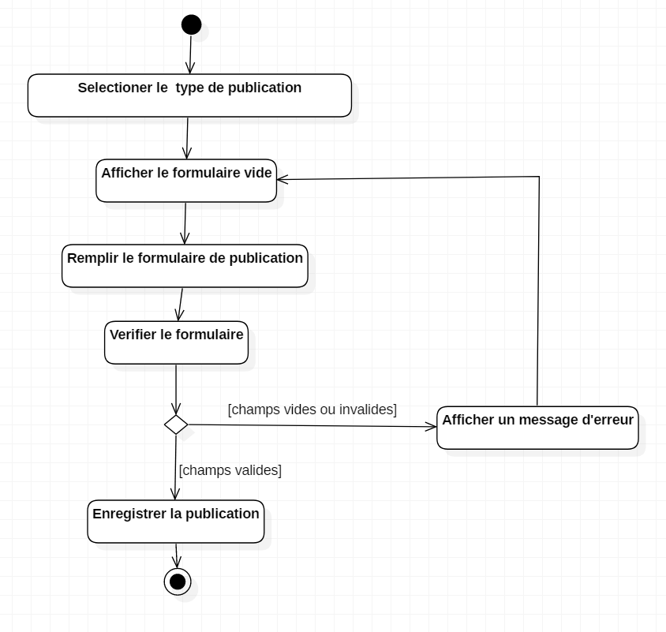

**2.6** Description du travail réalisé de sprint 4

**Finalement, notre cinquième réunion a été consacrée tout d’abord à l’établissement du Crud des tables galeries et partenaires. Puis, nous avons formé des séminaires, des projets, des publications des et activités sur le site.**

###### 2.6.1 Backlog du Sprint 4

|  |  |  |
| --- | --- | --- |
| ID | Tache | Propriété |
| 1 | CRUD pour Gallérie | Elevée |
| 2 | CRUD pour partenaire | Elevée |
| 3 | Affichage Publication | Elevée |
| 4 | Affichage Projet | Elevée |
| 5 | Affichage Séminaire | Elevée |
| 6 | Affichage Activités des recherches | Elevée |

###### 2.6.2 MCD

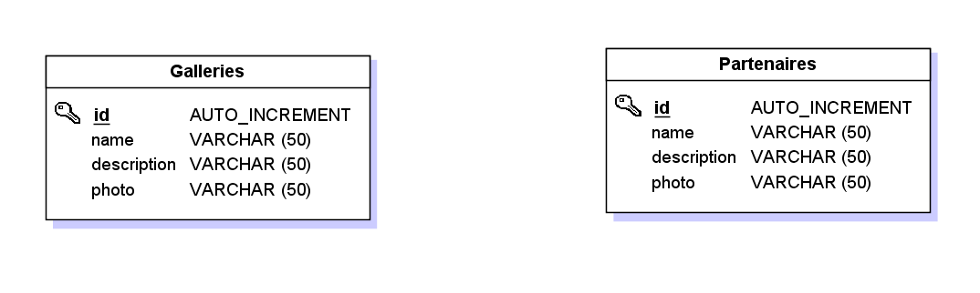

###### 2.6.3 MLD

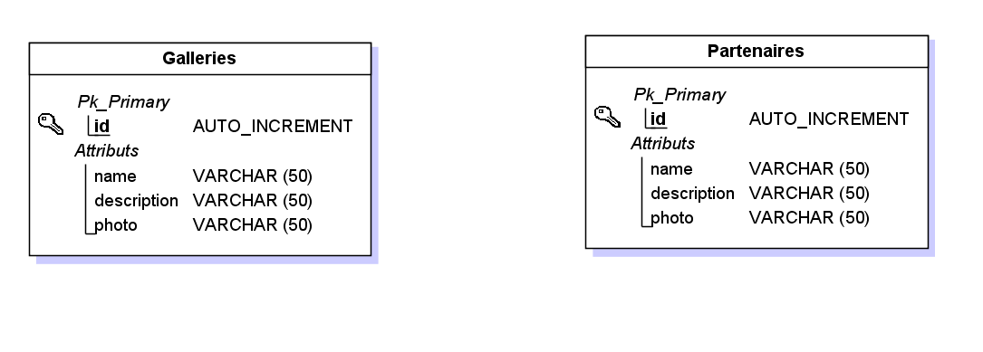

###### 2.6.4 Diagramme de cas d`utilisation

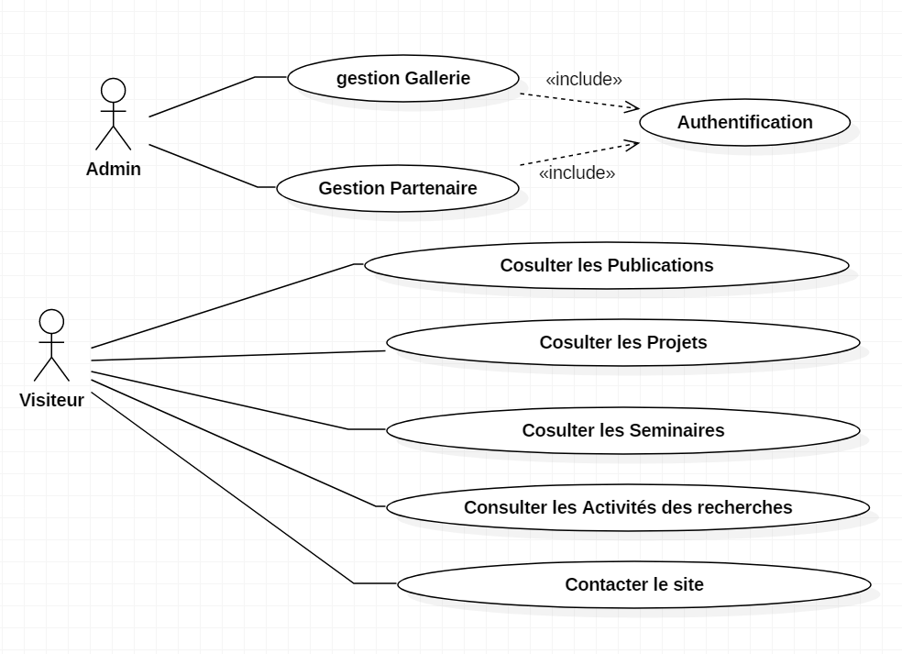

## Chapitre III : Réalisation

1. **Le Modèle-vue-contrôleur**

Le Modèle-vue-contrôleur ou MVC est un motif d'architecture logicielle destiné aux interfaces graphiques lancé en 1978 et très populaire pour les applications web. Le motif est composé de trois types de modules ayant trois responsabilités différentes :les modèles, les vues et les contrôleurs. Une application conforme au motif MVC comporte trois types de modules : les modèles, les vues et les contrôleurs.

* 1. **Modèle**

Le modèle correspond à une table d'une base de données. C'est une classe qui étend la classe Model qui permet une gestion simple et efficace des manipulations de données et l'établissement automatisé de relations entre tables.

* 1. Vue

la vue est soit un simple fichier avec du code HTML, soit un fichier utilisant le système de template Blade de Laravel.

* 1. Contrôleur

Module qui traite les actions de l'utilisateur, modifie les données du modèle et de la vue. Il permet de lier le modèle et la vue.

* 1. Traitement

En résumé, lorsqu'un client envoie une requête à l'application :

* La requête envoyée depuis la vue est analysée par le contrôleur.
* Le contrôleur demande au modèle approprié d’effectuer les traitements et notifie à la vue que la requête est traitée.
* La vue notifiée fait une requête au modèle pour se mettre à jour

(Par exemple affiche le résultat du traitement via le modèle).

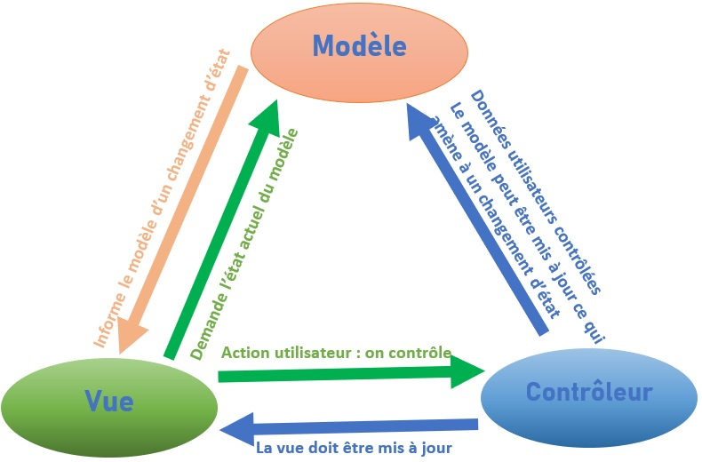

1. Les langages

**2.1.** PHP

« Hyper texte préprocesseur » : est un langage de script généraliste et open source, spécialement conçu pour le développement d’applications web, c’est un langage de cote serveur.il peut être intégré facilement au html



* 1. HTML **:**

L’HyperText Markup Language, généralement abrégé  
HTML, est le format de données conçu pour représenter  
les pages web. C’est un langage de balisage permettant  
d’écrire de l’hypertexte, d’où son nom HTML permet  
également de structurer sémantiquement et de mettre en forme  
le contenu des pages, d’inclure des ressources multimédias  
dont des images, des formulaires de saisie, et des  
programmes informatiques. Il permet de créer des  
documents inter opérables avec des équipements très  
variés de manière conforme aux exigences de  
l’accessibilité du web.

* 1. CSS:

Cascading Style Sheets (feuilles de styles en cascade) :   
servent à mettre en forme des documents web, type page HTML  
ou XML. Par l'intermédiaire de propriétés d’apparence   
(couleurs, bordures, polices, etc.) et de placement (largeur,  
hauteur, côte à côte, dessus- dessus dessous, etc.), le rendu d'une  
page web peut être intégralement modifié sans aucun code  
supplémentaire dans la page web. Les feuilles de styles ont  
d'ailleurs pour objectif principal de dissocier le contenu de la  
page de son apparence visuelle.



* 1. JavaScript:

est un langage de programmation de scripts  
principalement employé dans les pages web interactives   
mais aussi pour les serveurs. C’est un langage orienté objet à  
prototype, et qui a été créé en 1995.

* 1. JQuery **:**

est une bibliothèque JavaScript libre et multi- plateforme

Créée pour faciliter l'écriture de scripts côté client dans le

Code HTML des pages web.

* 1. Ajax :

Est une méthode utilisant différentes technologies dont la particularité est de permettre d'effectuer des requêtes au serveur web et, en conséquence, de modifier partiellement la page web affichée sur le poste client sans avoir à afficher une nouvelle page complète.



1. Framework

3.1 LARAVEL

est un framework web open-source écrit en PHP respectant le principe modèle-vue-contrôleur et entièrement développé en programmation orientée objet. Et aussi tente de simplifier le développement en facilitant les tâches courantes utilisées dans la plupart des projets Web.



* 1. Bootstrap**:**

Bootstrap est un Framework front-end HTML,

CSS et JAVASCRIPT gratuit pour un développement web

Plus rapide et plus facile Bootstrap comprend des modèles

De conception HTML et CSS pour la typographie,

Les formulaires, les boutons, les tableaux, la navigation,

Les modaux, les carrousels d'images et bien d'autres,

Ainsi que des plugins JavaScript.

1. L`environnement et le serveur utiliser

**4.1** WampServer :

est une plateforme de développement Web de type WAMP, permettant de faire fonctionner localement (sans avoir à se connecter à un serveur externe) des scripts PHP. WampServer n'est pas en soi un logiciel, mais un environnement comprenant trois serveurs (Apache, MySQL et MariaDB), et un interpréteur de script (PHP), ainsi que phpMyAdmin pour l'administration Web des bases MySQL. Il dispose d'une interface d'administration permettant de gérer et d’administrer ses serveurs au travers d'un tray icon (icône près de l'horloge de Windows).



**4.2** GitHub

est une plateforme open source de gestion de versions et de collaboration destinée aux développeurs de logiciels. Elle repose sur Git, un système de gestion de code open source créé par Linus Torvalds dans le but d'accélérer le développement logiciel.



**4.3** Visual Studio Code



est un éditeur de code source léger mais puissant qui s'exécute sur votre bureau et est disponible pour Windows, macOS et Linux.

##### 

**4.4** Photoshop : est un logiciel de retouche, de traitement et de dessin assisté par ordinateur, lancé en 1990 sur MacOS puis en 1992 sur Windows. Édité par Adobe, il est principalement utilisé pour le traitement des photographies numériques, mais sert également à la création ex nihilo d’images.



## Conclusion générale :

Ce projet nous a permis de concevoir et développer un site web qui a pour but de faciliter la tâche aux chercheurs de l’ISCAE les aident dans leurs recherches scientifiques. La réalisation de ce travail est organisée en trois phases, nous avons commencé par une étude préalable de notre projet au cours de laquelle nous mis en place la problématique et une étude de l’existant. La deuxième phase concerne la conception de notre application, nous avons utilisé le langage de modélisation UML  pour la partie modélisation et l’environnement de développement Laravel pour la réalisation. Enfin, nous avons réussi à réaliser un outil simple et efficace qui aide le chercheur à consulter ses emplois et ses notes, naviguer l’actualité, envoyer les réclamation à distance et lister les cours et les contacts utiles. Les perspectives possibles à la suite du présent projet sont multiples et couvrent plusieurs aspects, tels que l’émigration de l’authentification par matricule pour les étudiants et l’amélioration des interfaces graphiques et du système de notifications. Ce projet nous a donné la possibilité de découvrir de nouvelles approches de développements dédiés aux mobiles et d’utiliser de nouvelles technologies, telles que le SGBD NoSQL et la plateforme Firebase, ainsi que des librairies riches à implémenter dans les projets Android studio.

## Références :

|  |  |  |
| --- | --- | --- |
| D:\DI\S6\PFE\pic\IMG-20200719-WA0041.jpga) | [www.stackoverflow.com](http://www.stackoverflow.com/) | * HTML, CSS, JavaScript, Bootstrap, autre |
| b) | [www.w3school.com](http://www.w3school.com/) | * HTML, CSS, JavaScript, Bootstrap |
| c) | [www.php.net](http://www.php.net/) | * PHP |
| d) | [www.wikipedia.com](http://www.wikipedia.com/) | * Définitions |
| D:\DI\S6\PFE\pic\images.png  e) | [www.openclassrooms.com](http://www.openclassrooms.com/) | * Ajax, Jquery |